    - On donne le tableau de valeurs de la fonction f.
x | 5 | 12 | ─9
f(x) | 12,5 (revu) | 30 | ─22,5
    - Est-ce un tableau de proportionnalité ?

    - Donne l’expression algébrique de la fonction.

    - Quelle est la nature de cette fonction ?

    - La fonction g est-elle une fonction linéaire ? Justifie.
x | 4 | 1,5 | ─10 | ─5
g(x) | 32 | 12 | ─80 | ─20

    - Est-ce que les situations suivantes peuvent être modélisées par une fonction linéaire ? Justifie.
    - La taille d’une personne en fonction de son âge.

    - Le prix des tomates en fonction de leur masse.

    - Le temps de cuisson en fonction de la masse de pâtes.

    - Exprime la fonction associée au procédé décrit.
    - Le périmètre p d’un cercle est proportionnel à son diamètre d.

    - La distance d est proportionnelle au temps t à vitesse constante de 100 km/h.

    - Le montant p de chaussures à 22 € la paire est proportionnel à la quantité n achetée.

    - Triangles semblables
5,88
F
10,5
G
H
11,76
14
R
25
S
T
28

    - Les triangles RST et FGH sont-ils semblables ? Justifie.

    - Quel est le rapport de réduction ?

    - Homothétie
Sur la figure ci-dessous, BE = 2,3 cm, ED = 2,7 cm ; CD = 2,4 cm et BC = 1,3 cm.
A
D
D’
C
B’
E’
E
B
C’

La figure B’C’D’E’ est l’image de la figure BCDE par l’homothétie de centre A et de rapport 3. Quelles sont les dimensions de B’C’D’E’ ?

    - ABC est un triangle rectangle et DEFG est un carré.
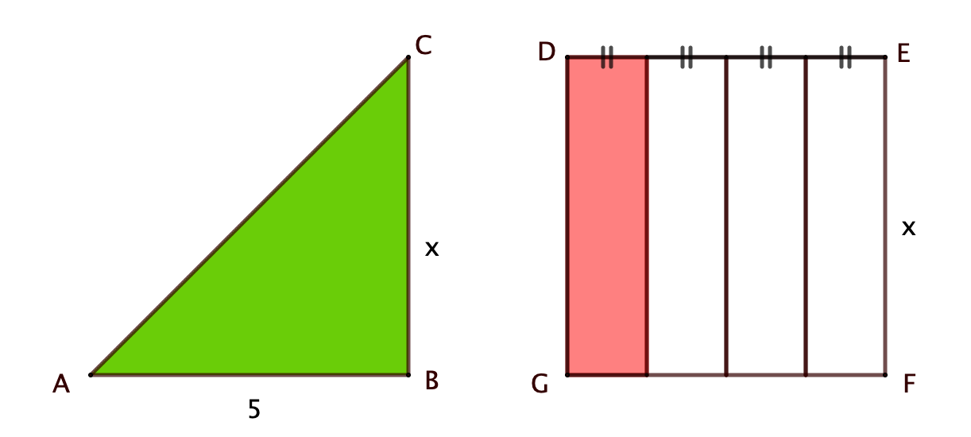
A
B
C
x
5
D
E
G
F
x

    - Exprime l’aire du triangle ABC en fonction de x.

    - Exprime l’aire du rectangle rouge dans le carré DEFG en fonction de x.

    - Dans quelle situation l’aire est-elle proportionnelle à x ? Justifie.

    - Boissons à la menthe et ratio
    - Un diabolo menthe est composé de sirop de menthe et de limonade dans le ratio 2:7. Quelles sont les quantités de sirop et de limonade dans mon diabolo menthe de 25 cL ?

    - Le sirop de menthe est composé essentiel-lement de sucre et de menthe dans le ratio 1:5. Quelle quantité de sucre doit-on mettre avec 100 g de menthe pour obtenir un sirop ?

    - Chloé investit 320 € et Younès 480 € dans une même œuvre d’art. L’œuvre d’art ayant pris de la valeur, ils la revendent 15 000 €. Quelle somme récupère chacun des amis ?

    - Mario, Lily et Gébril jouent en ligne à un jeu vidéo. Mario gagne 5 fois plus de points que Gébril et 2 fois plus de points que Lily.
    - Dans quel ratio les trois amis gagnent-ils leurs points ?

    - À la fin de la partie ils ont accumulé 4 216 points. Combien de points a obtenu chaque joueur ?

    - Indices et population mondiale
année | 1900 | 2000 | 2020
Population mondiale (en millions) | 1 633 | 6 035 | 7 794
indice | 100
    - À l’aide du tableau de proportionnalité, calcule l’indice de la population mondiale en 2000 sur la base 100 en 1900.

    - Déduis-en le pourcentage d’augmentation de la population mondiale en 2000 par rapport à 1900 ?

    - L’indice de la population en 2020 sur la base 100 en 1900 était de 477,3. Estime la population mondiale en 2020.

    - Des estimations indiqueraient que l’indice de la population en 2100 sur la base 100 en 2000 serait de 180,2. Quel serait le pourcentage d’augmentation de la population en 2100 par rapport à 2000 ?

    - Donne une estimation de la population mondiale en 2100.

